华北电力大学研究生管理系统
研究生论文中期检查使用说明
一、学生端操作
研究生登录研究生管理系统（学生端），选择“毕业与学位----论文中期检查申请”，如下图：
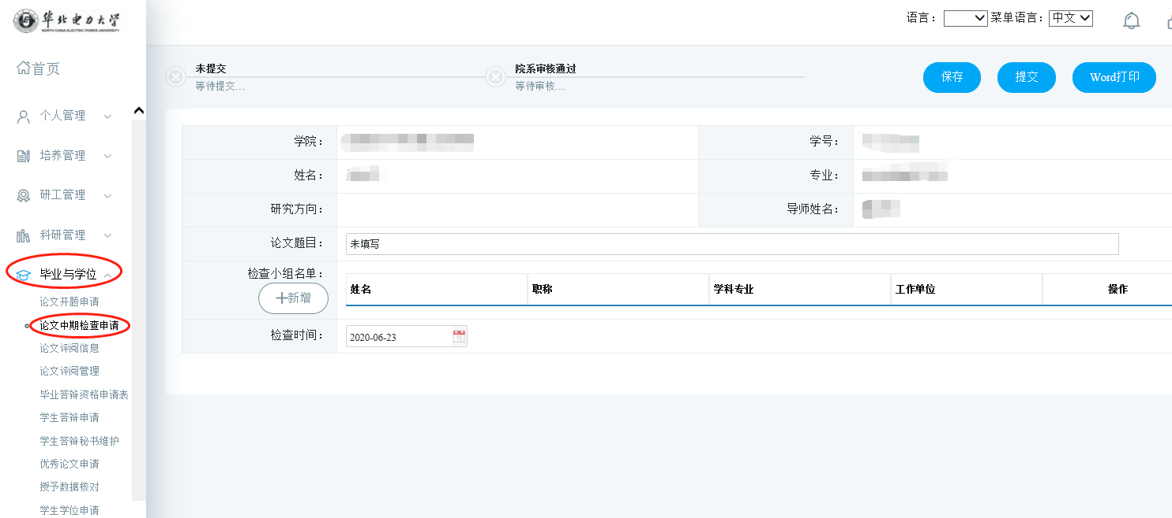

填写论文题目、检查小组名单、检查日期，保存提交后打印《研究生论文中期检查表》。
注意事项：请务必输入填写中期检查考核小组名单，方能打印完整的中期检查表格。
二、学院研究生教学秘书端操作
1. 学院秘书登录研究生管理系统（教师端），选择“毕业—开题信息管理—中期检查审核”完成中期检查审核。
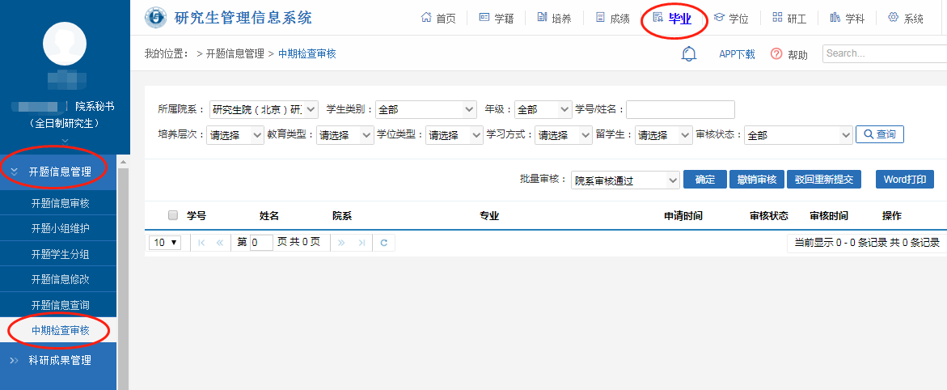
2. 中期检查成绩录入：在“培养—培养环节管理—培养环节成绩录入”中录入中期检查成绩。
